《小数的加法和减法》同步试题
一、填空
1．□－13.7=37.4，□中应该填（ ）。
考查目的：小数位数相同的小数加法。
答案：51.1。
解析：已知减数和差，求被减数。因为被减数=减数＋差，所以□=13.7＋37.4，经过计算,正方形里应填51.1。
2．已知甲数是82.3，比乙数多53.41，乙数是（ ）。
考查目的：小数位数不同的小数减法。
答案：28.89。
解析：根据题意可以知道甲数是大数，乙数是小数，53.41是甲、乙两数的差。因为小数=大数－差，所以乙数=甲数－差，即乙数=82.3－51.1，经过计算，乙数是28.89。
3．在□里填上合适的数，在○里填上“＋”或“－”。
13.28－（5.4＋7.28）=□○□○□。
考查目的：减法性质在小数中同样适用。
答案：13.28－7.28－5.4。
解析：根据减法性质a－b－c=a－（b＋c），可以知道13.28－（5.4＋7.28）=13.28－5.4－7.28；再观察数据发现13.28和7.28的小数部分相同，两数相减差是整数，计算起来更加简便、快捷。所以在得到13.28－5.4－7.28的基础上要让数带着符号“搬家”，即13.28－（5.4＋7.28）=13.28－7.28－5.4。
4．计算7.92＋（14.87－8.49）时，要先算（ ）法，再算（ ）法；结果是（ ）。
考查目的：小数加减混合运算。
答案：减法，加法，14.3。
解析：四则运算的运算顺序适用于小数运算，所以当算式中有括号时，要先算括号里的，再算括号外的。计算结果时，不要忘了要根据小数的性质将小数末尾的0去掉。
5．用“千米”做单位，计算4千米63米－198米=（ ）。
考查目的：小数减法。
答案：3.865千米。
解析：借助计量单位的十进制关系，将复名数改写成小数的形式。因为1千米=1000米，1米=0.001千米，所以4千米63米=4.063千米，198米=0.198千米，4.063千米－0.198千米=3.865千米。
二、选择
1．6.357至少加上（ ）才能得到一个整数。
A．0.357 B．3.643 C．0.643
考查目的：小数加法。
答案：C。
解析：题中“至少”二字限制了要找到距离6.357最近的整数，而且是加上一个数，所以这个整数要比6.357大，还要最接近，可以确定是7。7－6.357=0.643。
2．两个小数相加，一个加数减少3.4，另一个加数增加2.95，和（ ）。
A．增加0.45 B．减少0.45 C．减少0.55
考查目的：小数加减混合运算。
答案：B。
解析：分析题目可知减少的多，增加的少，所以两数和会减少。3.4－2.95=0.45。
3．被减数不变，减数减少3.7，差（ ）。
A．增加3.7 B．减少3.7 C．不变
考查目的：小数减法。
答案：A。
解析：被减数不变，也就是总数不变，从中减去的越少，剩下的越多。所以当减数减少时，差就会增加。
4．4.6＋3.7＋10.4=4.6＋10.4＋3.7运用了（ ）。
A．加法交换律 B．加法结合律 C．加法交换律和加法结合律
考查目的：加法运算定律。
答案：A。
解析：题目中等号右侧只是交换了加数的位置，就使4.6＋10.4的和为整数了。所以题目中只使用了加法交换律。
5．6.74－（3.26＋1.74）=（ ）。
A．6.74－3.26＋1.74 B．6.74－1.74＋3.26 C．6.74－1.74－3.26
考查目的：减法性质。
答案：C。
解析：减法性质的应用，不仅要注意被减数可以减去两个数的和，也可以连续减去这两个数；同时还要注意数据的特点，交换减数的位置，可以使计算更加简便。
三、解答
1．竖式计算下面各题。
31.21－13.18 21.5－16.65 3.49＋12.4＋6.66
考查目的：小数加减的计算，培养学生的计算能力及良好的学习习惯。
答案：18.03，4.85，22.55。
解析：竖式计算时要注意小数点对齐，相同数位上的数相加减；还要看清运算符号；算后要主动验算进行检查。
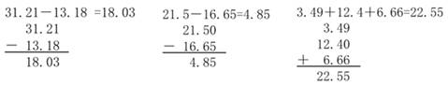
2．计算下面各题，怎样简便就怎样算。
4.6＋3.3＋4.4＋6.7 37.12－19.78－2.22
24.75－4.96－6.75 12.64－（2.75+7.64）
考查目的：小数加减的简便计算，提高学生计算的准确性和灵活性。
答案：19，15.12，13.04，2.25。
解析：观察数据特点、符号特点，选用恰当的方法，合理进行分组。
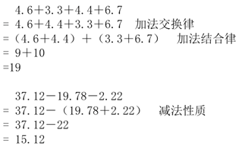
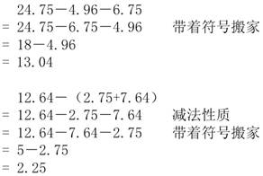
3．开心文具店在开学之初做促销活动。
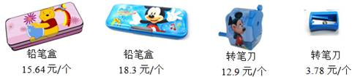
买一个铅笔盒和一个转笔刀有几种买法？选择一种算一算要花多少元？
考查目的：小数加法的笔算及用数学知识解决现实生活问题的能力。
答案：4种；15.64＋12.9=28.54（元），15.64＋3.78=19.42（元），18.3＋12.9=31.2（元），18.3＋3.78=22.08（元）。
解析：题中说明了各款文具的价钱，求一共要花多少钱。这是一道已知部分量，求总量的题目，要用加法。先要有序制定购买方案：
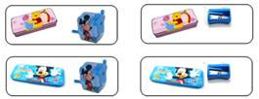
再按要求计算出要花的钱数。
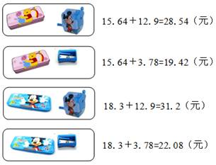
4．李伯伯将一根长3.6米的竹竿垂直插入池塘中，插入池塘底部淤泥部分是0.6米，露出水面的部分是1.4米。你能算出池塘水深多少米吗？
考查目的：小数加减混合运算、小数简便运算。
答案：3.6－0.6－1.4 =0.6（米），3.6－（0.6＋1.4）=0.6（米），3.6－1.4－0.6=0.6（米）。
解析：对题目中的条件、问题要清楚。条件：①竹竿长3.6米；②底部淤泥0.6米；③露出水面1.4米。问题：求水深多少米？我们可以通过画图帮助思考这个问题。这道题的已知条件与问题是部分量与总量的关系，求部分量用减法。
